2.pielikums
iepirkuma procedūras nolikumam
“Ziemas un vasaras darba apģērba ar aizsardzību pret elektriskā loka iedarbību iegāde”
identifikācijas Nr. RS/2026/40
(ar 23.07.2026. grozījumiem)

TEHNISKĀ SPECIFIKĀCIJA - TEHNISKĀ PIEDĀVĀJUMA FORMA
Ziemas un vasaras darba apģērba ar aizsardzību pret elektriskā loka iedarbību iegāde

- daļa - ziemas darba jaka aizsardzībai pret elektriskā loka iedarbību

Nr. | Pasūtītāja noteikto tehnisko prasību apraksts | Minimālā atbilstība tehniskajai prasībai | Pretendenta piedāvājums
Obligātās prasības |  |  | Pretendenta piedāvājums
1. Vispārīgā informācija
1.1. | Ražotāja nosaukums | - | Norādīt informāciju par ražotāju (Nosaukums, valsts)
1.2. | Ziemas darba jaka aizsardzībai pret elektriskā loka iedarbību (turpmāk tekstā – prece) | - | Tipa apzīmējums
1.3. | Maksimālais garantētais preces piegādes laiks pēc pasūtījuma saskaņošanas, kalendārās dienas (norādīt konkrētu vērtību) | Ne vairāk kā 14 dienas
1.4. | Preces garantijas termiņš pēc tās piegādes (mēneši) | 24
1.5. | Prognozētais apjoms (gab.) līguma darbības laikā | 120
1.6. | Norādīt informāciju par apjomu, kuru piegādātājs var piegādāt 14 dienu laikā | -
2. Standarti
2.1. | CE zīme atbilstoši Regulas (ES) 2016/425 prasībām | Jāatbilst
2.2. | Atbilstoši LVS EN ISO 13688:2013 iešūts marķējums, kurā norādīts:  - izstrādājuma ražotāja identificēšanas zīme (ražotāja nosaukums vai logo);  - izstrādājuma izmērs;  - auduma sastāvs;  - aizsardzību norādošās piktogrammas ar atsauci uz standartiem;  - izstrādājuma kopšanas piktogrammas;  - maksimālais mazgāšanas reižu skaits, ja ražotājs to noteicis | Jāatbilst
2.3. | Augstas redzamības ar tumšiem elementiem, pret elektriskā loka iedarbību, antistatisks, uguns izturīgs, vēja un ūdens necaurlaidīga, elpojošs, ar netīrumu un eļļas atgrūšanas spējām | Jāatbilst
2.4. | Testēts atbilstoši standartam LVS EN 61482-1-1:2019 – Darbs zem sprieguma. Aizsargapģērbs pret elektroloka termiskajām briesmām. 1-1. daļa: Testēšana. 1. metode: Elektroloka robežvērtību (ATPV vai E_{BT50}) noteikšana apģērbam paredzētiem liesmizturīgiem materiāliem (IEC 61482-1-1:2019) vai LVS EN IEC 61482-1-1:2019 Spriegumaktīvs darbs. Aizsargapģērbs pret elektriskā loka termisko bīstamību. 1-1.daļa: Testēšanas metodes. 1.metode: Elektriskā loka robežvērtību (ELIM, ATPV un/vai EBT) noteikšana ar atklātu loku apģērbu materiāliem un aizsargapģērbam (IEC 61482-1-1:2019) vai atbilstība ekvivalentiem | Jāatbilst
2.5. | Testēts atbilstoši standartam LVS EN 61482-1-2:2015 – Darbs zem sprieguma. Aizsargapģērbs pret elektroloka termiskajām briesmām. 1-2.daļa: Testēšanas metodes. 2.metode: Materiālu un apģērbu elokdrošības klases noteikšana ar ierobežota un virzīta elektroloka palīdzību (kamertests) (IEC 61482-1-2:2014) vai ekvivalentiem | Jāatbilst
2.6. | Atbilstība standartam LVS EN 61482-2:2020 Spriegumaktīvs darbs. Aizsargapģērbs pret elektriskā loka termisko bīstamību. 2.daļa: Prasības (IEC 61482-2:2018, modificēts) vai ekvivalentiem | Jāatbilst
2.7. | Atbilstība standartam LVS EN ISO 11612:2015 – Aizsargapģērbs. Apģērbs aizsardzībai pret karstumu un liesmu. Minimālās veiktspējas prasības (ISO 11612:2015) vai ekvivalentam | Jāatbilst
2.8. | Atbilstība standartam LVS EN ISO 11611:2015- Aizsargapģērbs. Metināšanas apģērbs un ar to saistīto procesu aizsardzības klase, aizsardzības līmenis pret virsmas un apakšējās malas aizdegšanos (LVS EN ISO 11611:2015 vai ekvivalenta) | Jāatbilst
2.9. | Atbilstība standartam LVS EN 1149-5:2018 – Aizsargapģērbs. Elektrostatiskās īpašības. 5. daļa: Materiālu veiktspējas un apģērba konstrukcijas prasības | Jāatbilst
2.10. | Atbilstība standartam LVS EN 13034+A1:2009 vai ekvivalents – Aizsargapģērbs pret šķidrajām ķimikālijām. Veiktspējas prasības aizsargapģērbam pret ķimikālijām ar ierobežotu veiktspēju pret šķidrajām ķimikālijām, (6. tips un PB [6] tips piederumi) | Jāatbilst
2.11. | Atbilstība standartam LVS EN 343+A1:2007 + koriģējums AC:2010, LVS EN 343:2019 vai ekvivalents – Aizsargapģērbs. Aizsardzība pret lietu | Jāatbilst
2.12. | Atbilstība standartam LVS EN 342+A1:2007 + koriģējums AC:2010, LVS EN 342:2019 vai ekvivalents – Aizsargapģērbs pret aukstumu | Jāatbilst
2.13. | Atbilstība standartam LVS EN ISO 20471:2013 + grozījums A1:2017 – Paaugstinātas redzamības apģērbs. Testēšanas metodes un prasības (ISO 20471:2013, koriģētā versija 2013-06-01 + Amd 1:2016) vai ekvivalentiem | Jāatbilst
3. Dokumentācija
3.1. | Iesniegts preces attēls | Jāiesniedz | Lūdzam iesniegt apģērba attēlu
3.2. | Iesniegta preces tehnisko datu lapa vai cits dokuments, kurā norādīts preces apraksts un tehniskie parametri (aizsardzības), vai norādīta saite uz ražotāja/piegādātāja tīmekļvietni, kurā redzama preces tehniskā datu lapa | Jāiesniedz
3.3. | Iesniegta ES atbilstības deklarācijas kopija | Jāiesniedz
3.4. | Iesniegta REGULAI 2016/425 atbilstoša ES tipa pārbaudes sertifikāta kopija | Jāiesniedz
3.5. | Iesniegta ražotāja instrukcija, kur norādīts, ka virsējā materiāla sertifikāta/materiālu kombināciju testēšanas pārskats un gatavā apģērba testēšanas pārskats atbilst noteiktiem rādītājam | Jāiesniedz
3.6. | Iesniegta oriģinālā lietošanas instrukcija latviešu valodā | Jāiesniedz latviešu valodā
3.7. | Iesniegtas piedāvātās preces izmēru tabula | Jāiesniedz
3.8. | Iesniegts apliecinājums par preču garantiju | Jāiesniedz
4. Tehniskā informācija
4.1. | Elektriskā loka robežvērtība ATPV vai E_{BT50} (EBT) (LVS EN 61482-1-1:2009, LVS EN IEC 61482-1-1:2019 vai ekvivalents), ja veikts attiecīgais tests, cal/cm² | Jāatbilst
4.2. | Elektriskā loka robežvērtība ELIM (LVS EN IEC 61482-1-1:2019 vai ekvivalents), ja veikts attiecīgais tests, cal/cm² | Jāatbilst (norādīt atbilstošo)
4.3. | Atbilstība standartam LVS EN 61482-2:2020 Spriegumaktīvs darbs. Aizsargapģērbs pret elektriskā loka termisko bīstamību. Prasības (IEC 61482-2:2018, modificēts) vai ekvivalentiem | 26 cal/cm²
4.4. | Lokdrošības klase APC (LVS EN 61482-1-2:2015 vai ekvivalents) | Klase 2
4.5. | Atbilstība standartam LVS EN 13034+A1:2009 vai ekvivalents – Aizsargapģērbs pret šķidrajām ķimikālijām. Veiktspējas prasības aizsargapģērbam pret ķimikālijām ar ierobežotu veiktspēju pret šķidrajām ķimikālijām, (6. tips un PB [6] tips piederumi) | Jāatbilst
4.6. | Atbilstība standartam LVS EN 1149-5:2018 – Aizsargapģērbs. Elektrostatiskās īpašības. 5. daļa: Materiālu veiktspējas un apģērba konstrukcijas prasības | Jāatbilst
4.7. | Aizsardzības līmenis pret virsmas aizdegšanos (LVS EN ISO 11612:2015 vai ekvivalents) | A1
4.8. | Aizsardzības līmenis pret konvekcijas karstumu (1-3) (LVS EN ISO 11612:2015 vai ekvivalents) | B1
4.9. | Aizsardzības līmenis pret starojuma karstumu (1-4) (LVS EN ISO 11612:2015 vai ekvivalents) | C1
4.10. | Aizsardzības līmenis pret kontakta karstumu (1-3) (LVS EN ISO 11612:2015 vai ekvivalents) | F1
4.11. | Atbilstība standartam LVS EN ISO 11611:2015 - Metināšanas aizsargapģērbs, apģērbs un ar to saistīto procesu aizsardzības klase, aizsardzības līmenis pret virsmas un apakšējās malas aizdegšanos (LVS EN ISO 11611:2015 vai ekvivalenta) | Klase 1, A1+A2
4.12. | Atbilstība standartam LVS EN 342+A1:2007 + koriģējums AC:2010, LVS EN 342:2019, m²K/W vai ekvivalents – Aizsargapģērbs pret aukstumu. | 0.380 m²K/W
4.13. | Ūdens necaurlaidības WP klase (1-3; LVS EN 343+A1:2007+AC:2010 vai ekvivalents) vai (1-4; LVS EN 343:2019 vai ekvivalents) (norādīt atbilstošo standarta versiju mm H₂O [Pa]) | Klase 3 (WP ≥ 10 000 mm) vai Klase 4
4.14. | Ūdens iztvaikošanas pretestības (materiāla "elpošanas" spēja) Ret klase (1-3; LVS EN 343+A1:2007+AC:2010) vai (1-4; LVS EN 343:2019) (norādīt atbilstošo standarta versiju) | Klase 1 (Ret ≤ 40 m²Pa/W)
4.15. | Izmantotais virsējā materiāla ilgizturīgs ūdens atgrūdošais pārklājums un tā atjaunošanas nosacījumi apģērba lietošanas laikā, pēc mazgāšanas | Jāatbilst
4.16. | Minētās kategorijas jakai, redzamā materiāla Klase 3 (1-3) (LVS EN ISO20471:2013/A1:2017+ A1:2017 vai ekvivalents) | Klase 2
4.17. | Prece ir augstas redzamības (Hi-Vis) dzeltenā krāsā, kombinācijā ar tumšas krāsas detaļām | Jāatbilst
4.18. | Virsējā materiāla blīvums, g/m² (norādīt konkrētu vērtību) | < 260
4.19. | Oderes materiāla blīvums, g/m² (norādīt konkrētu vērtību) | < 195
4.20. | Polsterējums blīvums, g/m² (norādīt konkrētu vērtību) | < 170
4.21. | Ārējais materiāls apstiprināts pēc 25 mazgāšanas reizēm/ Mazgāšanas temperatūra 60c, Industriāl pārbaudīta saskaņā ar ISO 15797 / OEKO-TEX® sertificēts. | Jāatbilst
4.22. | Izmēru pieejamība | 2XS-4XL
5. Logotips (grafiskā zīme ar burtiem)
5.1. | Uz 1.2. punktā minētās kategorijas jakas ražotāja akceptētajā tehnoloģijā uznests logotips | Jāatbilst
5.2. | Logotips, tā izvietojumi un izmēri:
5.2.1. | Logotipa krāsa – atstarojoša | Jāatbilst
5.2.2. | Priekšpuses kreisajā krūšu daļā, 42 x 135 mm | Jāatbilst
5.2.3. | Mugurpuses augšdaļas vidū, 112 x 104 mm | Jāatbilst
5.2.4. | Logotipa paraugs    Logo, paredzēts kā atstarojošs. | Jāatbilst
6. Konstrukcija
Ziemas darba jaka aizsardzībai pret elektriskā loka iedarbību
6.1. | Augstas redzamības ar tumšiem elementiem, pret elektriskā loka iedarbību, antistatisks, uguns izturīgs, vēja un ūdens necaurlaidīgs, elpojošs, ar netīrumu un eļļas atgrūšanas spējām | Jāatbilst
6.2. | Ūdensnecaurlaidīga ar līmētām iekšpuses vīlēm, vēja necaurlaidīga un elpojoša | Jāatbilst
6.3. | Pagarināta | Jāatbilst
6.4. | Noņemama izmērā regulējama kapuce, ko var lietot virs ķiveres | Jāatbilst
6.5. | Slēpts divvirzienu priekšējais rāvējslēdzējs zem aizdares ar velcro stiptinājumu līdz apkaklei | Jāatbilst
6.6. | Vismaz divas sānu kabatas ar slēptu rāvējslēdzēju | Jāatbilst
6.7. | Iekšējā kabata ar rāvējslēdzēju | Jāatbilst
6.8. | Rāvējslēdzējs oderes iekšpusē, jakas labošanai | Jāatbilst
6.9. | Piedurknes gali elastīgi | Jāatbilst
6.10. | Ar flīsu oderētu apkakli | Jāatbilst
6.11. | Jakas vidukļa un/vai apakšdaļas platums regulējams ar auklu | Jāatbilst
6.12. | Zem aizdares liela Iekšējā kabata ar rāvējslēdzēju un kabata mobilajam tālrunim | Jāatbilst
7. Papildus prasības
7.1. | Aizsardzību norādošās piktogrammas izvietotas ārpusē redzamā vietā | Jāatbilst
7.2. | Piedāvātā apģērba izmēri atbilst cilvēka īsam, standarta un garam augumam. | Jāatbilst
7.3. | Katra preces vienība iepakota atsevišķā caurspīdīgā maisiņā. Uz iepakojuma norādīta informācija ar preces nosaukumu, piegādātāja nosaukumu, izmēru. | Jāatbilst
7.4. | Norādīt saiti uz ražotāja/piegādātāja tīmekļvietni, kurā redzama preces tehniskā datu lapa | Jāatbilst
7,5, | Apģērba modelis ir ar unisex piegriezumu | Jāatbilst

Attēliem informatīvs raksturs

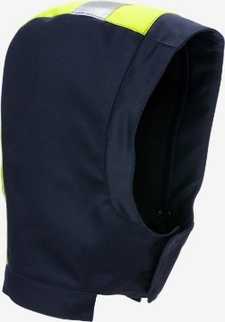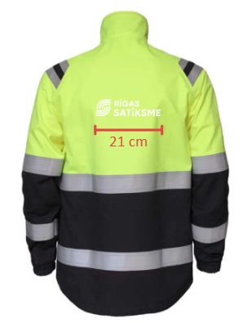

Logo piemērs

- daļa - termoveļas komplekts aizsardzībai pret elektriskā loka iedarbību
Nr. | Pasūtītāja noteikto tehnisko prasību apraksts | Minimālā atbilstība tehniskajai prasībai | Pretendenta piedāvājums
Obligātās prasības
1. Vispārīgā informācija
1.1. | Ražotāja nosaukums | - | Norādīt informāciju par ražotāju (Nosaukums, valsts)
1.2. | Termoveļas komplekts aizsardzībai pret elektriskā loka iedarbību (turpmāk tekstā – prece) | - | Tipa apzīmējums
1.3. | Maksimālais garantētais preces piegādes laiks pēc pasūtījuma saskaņošanas, kalendārās dienas (norādīt konkrētu vērtību) | Ne vairāk kā 14 dienas
1.4. | Preces garantijas termiņš pēc tās piegādes (mēneši) | 24
1.5. | Prognozētais apjoms (gab.) līguma darbības laikā | 120
1.6. | Norādīt informāciju par apjomu, kuru piegādātājs var piegādāt 14 dienu laikā | -
2. Standarti
2.1. | CE zīme atbilstoši Regulas (ES) 2016/425 prasībām | Jāatbilst
2.2. | Atbilstoši LVS EN ISO 13688:2013 iešūts marķējums, kurā norādīts:  - izstrādājuma ražotāja identificēšanas zīme (ražotāja nosaukums vai logo);  - izstrādājuma izmērs;  - auduma sastāvs;  - aizsardzību norādošās piktogrammas ar atsauci uz standartiem;  - izstrādājuma kopšanas piktogrammas;  - maksimālais mazgāšanas reižu skaits, ja ražotājs to noteicis | Jāatbilst
2.3. | Testēts atbilstoši standartam LVS EN 61482-1-1:2019 – Darbs zem sprieguma. Aizsargapģērbs pret elektroloka termiskajām briesmām. 1-1. daļa: Testēšana. 1. metode: Elektroloka robežvērtību (ATPV vai E_{BT50}) noteikšana apģērbam paredzētiem liesmizturīgiem materiāliem (IEC 61482-1-1:2019) vai LVS EN IEC 61482-1-1:2019 Spriegumaktīvs darbs. Aizsargapģērbs pret elektriskā loka termisko bīstamību. 1-1.daļa: Testēšanas metodes. 1.metode: Elektriskā loka robežvērtību (ELIM, ATPV un/vai EBT) noteikšana ar atklātu loku apģērbu materiāliem un aizsargapģērbam (IEC 61482-1-1:2019) vai atbilstība ekvivalentiem | Jāatbilst
2.4. | Testēts atbilstoši standartam LVS EN 61482-1-2:2015 – Darbs zem sprieguma. Aizsargapģērbs pret elektroloka termiskajām briesmām. 1-2.daļa: Testēšanas metodes. 2.metode: Materiālu un apģērbu elokdrošības klases noteikšana ar ierobežota un virzīta elektroloka palīdzību (kamertests) (IEC 61482-1-2:2014) vai ekvivalentiem | Jāatbilst
2.5. | Atbilstība standartam LVS EN 61482-2:2020 Spriegumaktīvs darbs. Aizsargapģērbs pret elektriskā loka termisko bīstamību. 2.daļa: Prasības (IEC 61482-2:2018, modificēts) vai ekvivalentiem | Jāatbilst
2.6. | Atbilstība standartam LVS EN ISO 11612:2015 – Aizsargapģērbs. Apģērbs aizsardzībai pret karstumu un liesmu. Minimālās veiktspējas prasības (ISO 11612:2015) vai ekvivalentam | Jāatbilst
2.7. | Atbilstība standartam LVS EN 1149-5:2018 – Aizsargapģērbs. Elektrostatiskās īpašības. 5. daļa: Materiālu veiktspējas un apģērba konstrukcijas prasības | Jāatbilst
3. Dokumentācija
3.1. | Iesniegts preces attēls | Jāiesniedz | Lūdzam iesniegt apģērba attēlu
3.2. | Iesniegta preces tehnisko datu lapa vai cits dokuments, kurā norādīts preces apraksts un tehniskie parametri (aizsardzības), vai norādīta saite uz ražotāja/piegādātāja tīmekļvietni, kurā redzama preces tehniskā datu lapa | Jāiesniedz
3.3. | Iesniegta ES atbilstības deklarācijas kopija | Jāiesniedz
3.4. | Iesniegta REGULAI 2016/425 atbilstoša ES tipa pārbaudes sertifikāta kopija | Jāiesniedz
3.5. | Iesniegta oriģinālā lietošanas instrukcija latviešu valodā | Jāiesniedz latviešu valodā
3.6. | Iesniegtas piedāvātās preces izmēru tabula | Jāiesniedz
3.7. | Iesniegts apliecinājums par preču garantiju | Jāiesniedz
4. Tehniskā informācija
4.1. | Termoveļas komplekts, kas 3-slāņu ģērbšanās principā ir bāzes slānis ar aizsardzību pret elektriskā loka iedarbību (arī daudzslāņu elektriskā loka aizsardzība) | Jāatbilst
4.2. | Termoveļas komplekts sastāv no:  - augšdaļas - krekls ar apaļu kakla izgriezumu un ar pilna garuma piedurknēm,  - apakšdaļas - bikses ar elastīgu jostasvietu un pilna garuma starām.  Katras preces vienībai pievienota informācija par kopšanu. | Jāatbilst
4.3. | Apģērba modelis ir Unisex piegriezuma | Jāatbilst
4.4. | Elektriskā loka robežvērtība ATPV vai E_{BT50} (EBT) (LVS EN 61482-1-1:2009, LVS EN IEC 61482-1-1:2019 vai ekvivalents), ja veikts attiecīgais tests, cal/cm² | ≥ 4,5
4.5. | Elektriskā loka robežvērtība ELIM (LVS EN IEC 61482-1-1:2019 vai ekvivalents), ja veikts attiecīgais tests, cal/cm² | ≥ 4
4.6. | Lokdrošības klase APC (LVS EN 61482-1-2:2015 vai ekvivalents) | Klase 1
4.7. | Aizsardzības līmenis pret virsmas aizdegšanos (LVS EN ISO 11612:2015 vai ekvivalents) | A1
4.8. | Aizsardzības līmenis pret konvekcijas karstumu (1-3) (LVS EN ISO 11612:2015 vai ekvivalents) | B1
4.9. | Aizsardzības līmenis pret starojuma karstumu (1-4) (LVS EN ISO 11612:2015 vai ekvivalents) | C1
4.10. | Apģērbam jābūt marķētam ar aizsardzību pret elektriskā loka iedarbību apliecinošām piktogrammām atbilstoši NE 61482-2 prasībām. Piktogrammām jābūt izvietotām ārpusē, skaidri redzamā vietā un salasāmām visā izstrādājuma lietošanas laikā | F1
4.11. | Pamatkrāsa –vēlama tumša, var tikt kombinētas ar ne vairāk par trim dažādām krāsām | Jāatbilst
4.12. | Kokvilnas audums ne mazāk par 39%, modakrila audums ne mazāk par 54%. satur antistatisku šķiedras, nesatur PFAS, blīvums ne mazāk kā 170g/m² | Jāatbilst
4.13. | Plakanas vīles vai bezšuvju konstrukcija | Jāatbilst
4.14. | Maksimālā mazgāšanas temperatūra 60c | Jāatbilst
4.15. | Izmēru pieejamība | XS-4XL
5. Papildus prasības
5.1. | Aizsardzību norādošās piktogrammas izvietotas ārpusē redzamā vietā | Jāatbilst
5.2. | Piedāvātā apģērba izmēri atbilst cilvēka īsam, standarta un garam augumam. | Jāatbilst
5.3. | Katra preces vienība iepakota atsevišķā caurspīdīgā maisiņā. Uz iepakojuma norādīta informācija ar preces nosaukumu, piegādātāja nosaukumu, izmēru. | Jāatbilst
5.4. | Norādīt saiti uz ražotāja/piegādātāja tīmekļvietni, kurā redzama preces tehniskā datu lapa. | Jāatbilst

Attēliem ir informatīvs raksturs

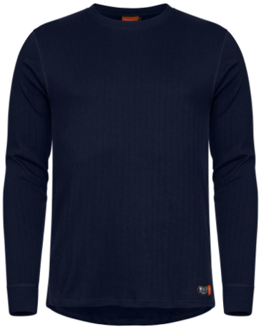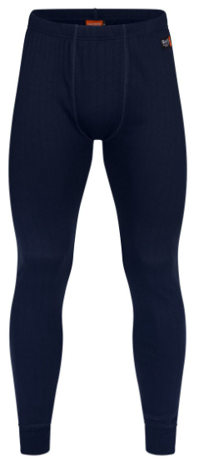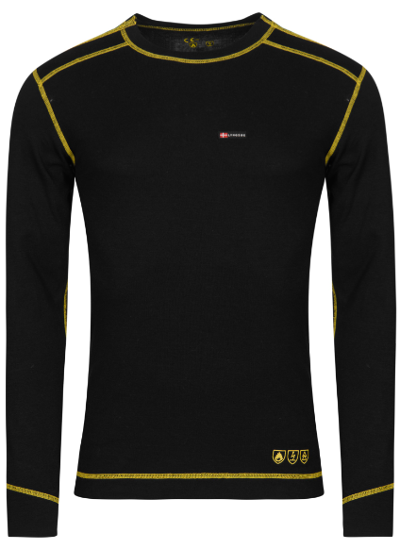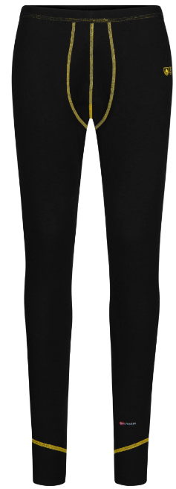

- daļa - cepure aizsardzībai pret elektriskā loka iedarbību

Nr. | Pasūtītāja noteikto tehnisko prasību apraksts | Minimālā atbilstība tehniskajai prasībai | Pretendenta piedāvājums
Obligātās prasības |  |  | Pretendenta piedāvājums
1. Vispārīgā informācija
1.1. | Ražotāja nosaukums | - | Norādīt informāciju par ražotāju (Nosaukums, valsts)
1.2. | Cepure aizsardzībai pret elektriskā loka iedarbību (turpmāk tekstā – prece) | - | Tipa apzīmējums
1.3. | Maksimālais garantētais preces piegādes laiks pēc pasūtījuma saskaņošanas, kalendārās dienas (norādīt konkrētu vērtību) | Ne vairāk kā 14 dienas
1.4. | Preces garantijas termiņš pēc tās piegādes (mēneši) | 24
1.5. | Prognozētais apjoms (gab.) līguma darbības laikā | 120
1.6. | Norādīt informāciju par apjomu, kuru var piegādāt 14 dienu laikā | -
2. Standarti
2.1. | CE zīme atbilstoši Regulas (ES) 2016/425 prasībām | Jāatbilst
2.2. | Atbilstoši LVS EN ISO 13688:2013 iešūts marķējums, kurā norādīts:  - izstrādājuma ražotāja identificēšanas zīme (ražotāja nosaukums vai logo);  - izstrādājuma izmērs;  - auduma sastāvs;  - aizsardzību norādošās piktogrammas ar atsauci uz standartiem;  - izstrādājuma kopšanas piktogrammas;  maksimālais mazgāšanas reižu skaits, ja ražotājs to noteicis | Jāatbilst
2.3. | Saskaņā ar EN ISO 14116 Indekss 3 (audums ir apstiprināts atbilstoši EN ISO 11612 A1 A2 B1 C2 F2, EN 61482-1-2 klasei 2, EN 61482-1-1 ELIM 15 cal/cm² EBT 20 cal/cm². OEKO-TEX® sertificēts. | Jāatbilst
3. Dokumentācija
3.1. | Iesniegts preces attēls | Jāiesniedz | Lūdzam iesniegt apģērba attēlu
3.2. | Iesniegta preces tehnisko datu lapa vai cits dokuments, kurā norādīts preces apraksts un tehniskie parametri (aizsardzības), vai norādīta saite uz ražotāja/piegādātāja tīmekļvietni, kurā redzama preces tehniskā datu lapa | Jāiesniedz
3.3. | Iesniegta ES atbilstības deklarācijas kopija | Jāiesniedz
3.4. | Iesniegta REGULAI 2016/425 atbilstoša ES tipa pārbaudes sertifikāta kopija | Jāiesniedz
3.5. | Iesniegta ražotāja instrukcija, kur norādīts ka virsējā materiāla sertifikāta/materiālu kombināciju testēšanas pārskats un gatavā apģērba testēšanas pārskats atbilst noteiktiem rādītājam | Jāiesniedz
3.6. | Iesniegta oriģinālā lietošanas instrukcija latviešu valodā | Jāiesniedz latviešu valodā
3.7. | Iesniegtas piedāvātās preces izmēru tabula | Jāiesniedz
4. Konstrukcija
4.1. | Cepure ar mīksto oderi aizsardzībai pret elektriskā loka iedarbību, ko var nēsāt zem ķiveres. | Jāatbilst
4.2. | Apģērba audumam jānodrošina antistatiskas un liesmu slāpējošas īpašības. Auduma sastāvā jābūt antistatiskai šķiedrai ne mazāk kā 1%. Audums nedrīkst saturēt PFAS. Atļauts izmantot modakrila/kokvilnas/elastāna sastāva audumus vai ekvivalentus materiālu sastāvus, kas nodrošina līdzvērtīgas aizsardzības, komforta un ekspluatācijas īpašības. Auduma blīvums ne mazāk kā 460 g/m² (+/- 5%). | Jāatbilst
4.3. | Viens izmērs: Universāla | Jāatbilst
4.4. | Tumša (melna, tumši zila) | Jāatbilst
5. Papildus prasības
5.1. | Katra preces vienība iepakota atsevišķā caurspīdīgā maisiņā. Uz iepakojuma norādīta informācija ar preces nosaukumu, piegādātāja nosaukumu, izmēru. | Jāatbilst
5.2. | Norādīt saiti uz ražotāja/piegādātāja tīmekļvietni, kurā redzama preces tehniskā datu lapa | Jāatbilst
- daļa - ziemas darba bikses aizsardzībai pret elektriskā loka iedarbību
Nr. | Pasūtītāja noteikto tehnisko prasību apraksts | Minimālā atbilstība tehniskajai prasībai | Pretendenta piedāvājums
Obligātās prasības
1. Vispārīgā informācija
1.1. | Ražotāja nosaukums | - | Norādīt informāciju par ražotāju (Nosaukums, valsts)
1.2. | Ziemas darba bikses aizsardzībai pret elektriskā loka iedarbību (turpmāk tekstā – prece) | - | Tipa apzīmējums
1.3. | Maksimālais garantētais preces piegādes laiks pēc pasūtījuma saskaņošanas, kalendārās dienas (norādīt konkrētu vērtību) | Ne vairāk kā 14 dienas
1.4. | Preces garantijas termiņš pēc tās piegādes (mēneši) | 24
1.5. | Prognozētais apjoms (gab.) līguma darbības laikā | 120
1.6. | Norādīt informāciju par apjomu, kuru var piegādāt 14 dienu laikā | -
2. Standarti
2.1. | CE zīme atbilstoši Regulas (ES) 2016/425 prasībām | Jāatbilst
2.2. | Atbilstoši LVS EN ISO 13688:2013 iešūts marķējums, kurā norādīts:  - izstrādājuma ražotāja identificēšanas zīme (ražotāja nosaukums vai logo);  - izstrādājuma izmērs;  - auduma sastāvs;  - aizsardzību norādošās piktogrammas ar atsauci uz standartiem;  - izstrādājuma kopšanas piktogrammas;  - maksimālais mazgāšanas reižu skaits, ja ražotājs to noteicis | Jāatbilst
2.3. | Augstas redzamības ar tumši iestrādātiem elementiem, pret elektriskā loka iedarbību, antistatisks, uguns izturīgs, vēja necaurladīga un ūdens atgrūdoša, elpojošs, ar netīrumu un eļļas atgrūšanas spējām | Jāatbilst
2.4. | Testēts atbilstoši standartam LVS EN 61482-1-1:2019 – Darbs zem sprieguma. Aizsargapģērbs pret elektroloka termiskajām briesmām. 1-1. daļa: Testēšana. 1. metode: Elektroloka robežvērtību (ATPV vai E_{BT50}) noteikšana apģērbam paredzētiem liesmizturīgiem materiāliem (IEC 61482-1-1:2019) vai LVS EN IEC 61482-1-1:2019 Spriegumaktīvs darbs. Aizsargapģērbs pret elektriskā loka termisko bīstamību. 1-1.daļa: Testēšanas metodes. 1.metode: Elektriskā loka robežvērtību (ELIM, ATPV un/vai EBT) noteikšana ar atklātu loku apģērbu materiāliem un aizsargapģērbam (IEC 61482-1-1:2019) vai atbilstība ekvivalentiem | Jāatbilst
2.5. | Testēts atbilstoši standartam LVS EN 61482-1-2:2015 – Darbs zem sprieguma. Aizsargapģērbs pret elektroloka termiskajām briesmām. 1-2.daļa: Testēšanas metodes. 2.metode: Materiālu un apģērbu elokdrošības klases noteikšana ar ierobežota un virzīta elektroloka palīdzību (kamertests) (IEC 61482-1-2:2014) vai ekvivalentiem | Jāatbilst
2.6. | Atbilstība standartam LVS EN 61482-2:2020 Spriegumaktīvs darbs. Aizsargapģērbs pret elektriskā loka termisko bīstamību. 2.daļa: Prasības (IEC 61482-2:2018, modificēts) vai ekvivalentiem | Jāatbilst
2.7. | Atbilstība standartam LVS EN ISO 11612:2015 – Aizsargapģērbs. Apģērbs aizsardzībai pret karstumu un liesmu. Minimālās veiktspējas prasības (ISO 11612:2015) vai ekvivalentam | Jāatbilst
2.8. | Metināšanas un ar to saistīto procesu aizsardzības klase, aizsardzības līmenis pret virsmas un apakšējās malas aizdegšanos (LVS EN ISO 11611:2015 vai ekvivalenta) | Jāatbilst
2.9. | Atbilstība standartam LVS EN 1149-5:2018 – Aizsargapģērbs. Elektrostatiskās īpašības. 5. daļa: Materiālu veiktspējas un apģērba konstrukcijas prasības vai ekvivalentam | Jāatbilst
2.10. | Atbilstība standartam LVS EN 342+A1:2007 + koriģējums AC:2010, LVS EN 342:2019 vai ekvivalents – Aizsargapģērbs pret aukstumu. | Jāatbilst
2.11. | Atbilstība standartam LVS EN ISO 20471:2013 + grozījums A1:2017 – Paaugstinātas redzamības apģērbs. Testēšanas metodes un prasības (ISO 20471:2013, koriģētā versija 2013-06-01 + Amd 1:2016) vai ekvivalentiem | Jāatbilst
2.12. | Atbilstība standartam LVS EN 343:2019 - Aizsargapģērbs. Aizsardzība pret lietu vai ekvivalents. | Jāatbilst
3. Dokumentācija
3.1. | Iesniegts preces attēls | Jāiesniedz | Lūdzam iesniegt apģērba attēlu
3.2. | Iesniegta preces tehnisko datu lapa vai cits dokuments, kurā norādīts preces apraksts un tehniskie parametri (aizsardzības), vai norādīta saite uz ražotāja/piegādātāja tīmekļvietni, kurā redzama preces tehniskā datu lapa | Jāiesniedz
3.3. | Iesniegta ES atbilstības deklarācijas kopija | Jāiesniedz
3.4. | Iesniegta REGULAI 2016/425 atbilstoša ES tipa pārbaudes sertifikāta kopija | Jāiesniedz
3.5. | Iesniegta ražotāja instrukcija, kur norādīts ka virsējā materiāla sertifikāta/materiālu kombināciju testēšanas pārskats un gatavā apģērba testēšanas pārskats atbilst noteiktiem rādītājam | Jāiesniedz
3.6. | Iesniegta oriģinālā lietošanas instrukcija latviešu valodā | Jāiesniedz latviešu valodā
3.7. | Iesniegtas piedāvātās preces izmēru tabula | Jāiesniedz
3.8. | Iesniegts apliecinājums par preču garantiju | Jāiesniedz
4. Tehniskā informācija
4.1. | Elektriskā loka robežvērtība ATPV vai E_{BT50} (EBT) (LVS EN 61482-1-1:2009, LVS EN IEC 61482-1-1:2019 vai ekvivalents), ja veikts attiecīgais tests, cal/cm² | Ne mazāk kā 32 cal/cm²
4.2. | Elektriskā loka robežvērtība ELIM (LVS EN IEC 61482-1-1:2019 vai ekvivalents), ja veikts attiecīgais tests, ne mazāk kā 32cal/cm² | Jāatbilst (norādīt atbilstošo)
4.3. | Atbilstība standartam LVS EN 61482-2:2020 Spriegumaktīvs darbs. Aizsargapģērbs pret elektriskā loka termisko bīstamību. Prasības (IEC 61482-2:2018, modificēts) vai ekvivalentiem | Ne mazāk kā 32 cal/cm²
4.4. | Lokdrošības klase APC (LVS EN 61482-1-2:2015 vai ekvivalents) | Klase 2
4.5. | Aizsardzības līmenis pret virsmas aizdegšanos (LVS EN ISO 11612:2015 vai ekvivalents) | A1
4.6. | Aizsardzības līmenis pret konvekcijas karstumu (1-3) (LVS EN ISO 11612:2015 vai ekvivalents) | B1
4.7. | Aizsardzības līmenis pret starojuma karstumu (1-4) (LVS EN ISO 11612:2015 vai ekvivalents) | C1
4.8. | Aizsardzības līmenis pret metāla šļakatām (1-3) (LVS EN ISO 11612:2015 vai ekvivalents) | E2
4.9. | Aizsardzības līmenis pret kontakta karstumu (1-3) (LVS EN ISO 11612:2015 vai ekvivalents) | F1
4.10. | Atbilstība standartam LVS EN ISO 11611:2015 - Metināšanas aizsargapģērbs, apģērbs un ar to saistīto procesu aizsardzības klase, aizsardzības līmenis pret virsmas un apakšējās malas aizdegšanos (LVS EN ISO 11611:2015 vai ekvivalenta) | Klase 1, A1+A2
4.11. | Setificēts EN 14404 kopā ar ceļsargiem vai valkājamas kopā ar ceļgalu aizsargiem. Ja bikses ir valkājamas ar atsevišķiem ceļu aizsargiem, tad piegādātājam jānodrošina arī ceļu aizsargu piegāde. | Klase 2
4.12. | Atbilstība standartam LVS EN 1149-5:2018 – Aizsargapģērbs. Elektrostatiskās īpašības. 5. daļa: Materiālu veiktspējas un apģērba konstrukcijas prasības vai ekvivalentam | Jāatbilst
4.13. | Ūdens necaurlaidības WP klase (1-3; LVS EN 342+A1:2007 + koriģējums AC:2010 vai ekvivalents) vai (1-4; LVS EN 342:2019 vai ekvivalents) (norādīt atbilstošo standarta versiju mm H₂O [Pa]) | Klase 3 (WP ≥ 13000 Pa, kas ekvivalenta ≥ 1300 mm)
4.14. | Ārējais materiāls tika apstiprināts pēc 50 mazgāšanas reizēm/ Mazgāšanas temperatūr 60c, Industriāl pārbaudīta saskaņā ar ISO 15797 / OEKO-TEX® sertificēts. | Jāatbilst
4.15. | Atbilstība standartam LVS EN ISO 20471:2013 + grozījums A1:2017 | Klase 2
4.16. | Izmēru pieejamība | XS-3XL
4.17. | Materiāla sastāvs: modakrils, kokvilna, poliamīds(PA), ne mazāk kā 1% antistatiska šķiedra, poliuretāna (PU) laminējums.  Stepēta odere: poliesters vai modakrils, kokvilna, poliamīds, ne mazāk kā 1% antistatiska šķiedra.  Polsterējums: FR poliesters vai kokvilna, poliamīds, ne mazāk kā 1% antistatiska šķiedra. | Jāatbilst (norādīt informāciju)
4.18. | Prece ir augstas redzamības (Hi-Vis) dzeltenā krāsā, kombinācijā ar tumšas krāsas detaļām | Jāatbilst (norādīt informāciju)
4.19. | Virsējā materiāla blīvums, g/m² (norādīt konkrētu vērtību) | < 365
4.20. | Oderes materiāla blīvums, g/m² (norādīt konkrētu vērtību) | < 315
5. Konstrukcija
Ziemas darba bikses aizsardzībai pret elektriskā loka iedarbību
5.1. | Pilnībā izklāta (iekšējā odere (siltinājums vai oderējums) / Elastīgas noņemamas lences / Elastīga jostasvieta sānos / 7 Jostas cilpas / Paaugstināta muguras daļa | Jāatbilst
5.2. | Vismaz divas priekšējās kabatas ar atloku, spiedpogas aizdare un rāvējslēdzēju | Jāatbilst
5.3. | 2 CORDURA® pastiprinātas aizmugurējās kabatas ar atloku un spiedpogas aizdare / āmura cilpa sānā | Jāatbilst
5.4. | Divkārši pastiprināta kājstarpes šuve | Jāatbilst
5.5. | Vismaz divas sānu kabatas | Jāatbilst
5.6. | CORDURA® pastiprināta kabata priekš salokāma lineāla ar atloku un spiedpogas aizdare, poga un cilpa apvalka nazim / Kāju kabata ar atloku un spiedpogas aizdari, telefona kabata ar atloku un velcro aizdari, ID turētājs | Jāatbilst
5.7. | CORDURA® pastiprinātas ceļgalu kabatas ar atvērumu iekšpusē / Augstuma regulēšana ceļgaliem ceļgalu kabatā / CORDURA® pastiprināts augšstilbu panelis kontrastējošā krāsā / Slēpts rāvējslēdzējs / Sniega getras / Kāju gali regulējami ar velcro un CORDURA® audumu | Jāatbilst
6. Papildus prasības
6.1. | Aizsardzību norādošās piktogrammas izvietotas ārpusē redzamā vietā | Jāatbilst
6.2. | Piedāvātā apģērba izmēri atbilst cilvēka īsam, standarta un garam augumam. | Jāatbilst
6.3. | Katra preces vienība iepakota atsevišķā caurspīdīgā maisiņā. Uz iepakojuma norādīta informācija ar preces nosaukumu, piegādātāja nosaukumu, izmēru. | Jāatbilst
6.4. | Norādīt saiti uz ražotāja/piegādātāja tīmekļvietni, kurā redzama preces tehniskā datu lapa | Jāatbilst
6.5. | Apģērba modelis ir ar unisex piegriezumu | Jāatbilst

Attēliem ir informatīvs raksturs

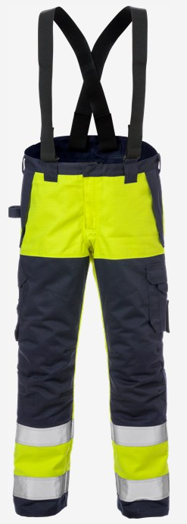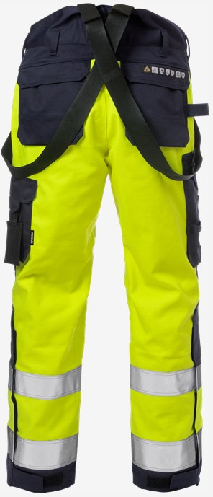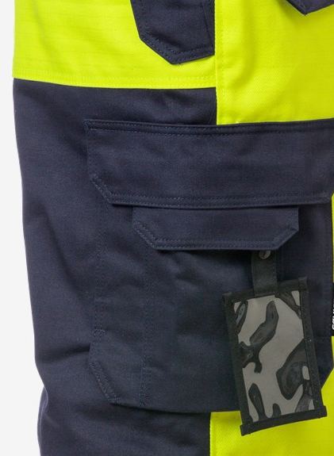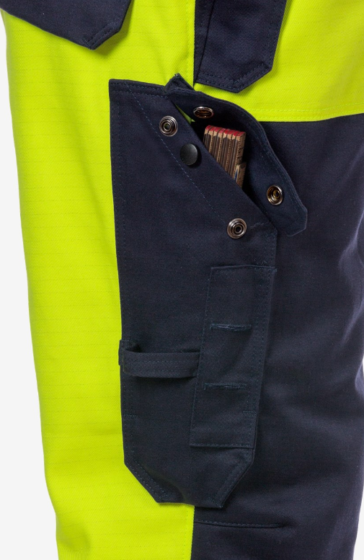

- daļa - džemperis aizsardzībai pret elektriskā loka iedarbību
Nr. | Pasūtītāja noteikto tehnisko prasību apraksts | Minimālā atbilstība tehniskajai prasībai | Pretendenta piedāvājums
Obligātās prasības |  |  | Pretendenta piedāvājums
1. Vispārīgā informācija
1.1. | Ražotāja nosaukums | - | Norādīt informāciju par ražotāju (Nosaukums, valsts)
1.2. | Džemperis aizsardzībai pret elektriskā loka iedarbību (turpmāk tekstā – prece) | - | Tipa apzīmējums
1.3. | Maksimālais garantētais preces piegādes laiks pēc pasūtījuma saskaņošanas, kalendārās dienas (norādīt konkrētu vērtību) | Ne vairāk kā 14 dienas
1.4. | Preces garantijas termiņš pēc tās piegādes (mēneši) | 24-36
1.5. | Prognozētais apjoms (gab.) līguma darbības laikā | 120
1.6. | Norādīt informāciju par apjomu, kuru var piegādāt 14 dienu laikā | -
1.7. | Apģērbs nesatur PFAS (per/polifluoralkilvielas) | Jāatbilst
2. Standarti
2.1. | CE zīme atbilstoši Regulas (ES) 2016/425 prasībām | Jāatbilst
2.2. | Atbilst standartam LVS EN ISO 13688:2013 – Aizsargapģērbs. Vispārīgās prasības (ISO 13688:2013) | Jāatbilst
2.3. | Atbilstoši LVS EN ISO 13688:2013 iešūts marķējums, kurā norādīts:  - izstrādājuma ražotāja identificēšanas zīme (ražotāja nosaukums vai logo);  - izstrādājuma izmērs;  - auduma sastāvs;  - aizsardzību norādošās piktogrammas ar atsauci uz standartiem;  - izstrādājuma kopšanas piktogrammas;  - maksimālais mazgāšanas reižu skaits, ja ražotājs to noteicis | Jāatbilst
2.4. | Atbilstība standartam LVS EN 61482-2:2020 Spriegumaktīvs darbs. Aizsargapģērbs pret elektriskā loka termisko bīstamību. 2.daļa: Prasības (IEC 61482-2:2018, modificēts) | Jāatbilst
2.5. | Testēts atbilstoši standartam LVS EN IEC 61482-1-1:2019 Spriegumaktīvs darbs. Aizsargapģērbs pret elektriskā loka termisko bīstamību. 1-1.daļa: Testēšanas metodes. 1.metode: Elektriskā loka robežvērtību (ELIM, ATPV un/vai EBT) noteikšana ar atklātu loku apģērbu materiāliem un aizsargapģērbam (IEC 61482-1-1:2019) vai LVS EN 61482-1-1:2009 – Darbs zem sprieguma. Aizsargapģērbs pret elektroloka termiskajām briesmām. 1-1. daļa: Testēšana. 1. metode: Elektroloka robežvērtību (ATPV vai E_{BT50}) noteikšana apģērbam paredzētiem liesmizturīgiem materiāliem (IEC 61482-1-1:2009) | Jāatbilst
2.6. | Testēts atbilstoši standartam LVS EN 61482-1-2:2015 – Darbs zem sprieguma. Aizsargapģērbs pret elektroloka termiskajām briesmām. 1-2.daļa: Testēšanas metodes. 2.metode: Materiālu un apģērbu elokdrošības klases noteikšana ar ierobežota un virzīta elektroloka palīdzību (kamertests) (IEC 61482-1-2:2014) | Jāatbilst
2.7. | Atbilstība standartam LVS EN ISO 11612:2015 – Aizsargapģērbs. Apģērbs aizsardzībai pret karstumu un liesmu. Minimālās veiktspējas prasības (ISO 11612:2015) | Jāatbilst
2.8. | Atbilstība standartam LVS EN ISO 11611:2015- Aizsargapģērbs. Metināšanas apģērbs un ar to saistīto procesu aizsardzības klase, aizsardzības līmenis pret virsmas un apakšējās malas aizdegšanos (LVS EN ISO 11611:2015) | Jāatbilst
2.9. | Atbilstība standartam LVS EN 1149-5:2018 – Aizsargapģērbs. Elektrostatiskās īpašības. 5. daļa: Materiālu veiktspējas un apģērba konstrukcijas prasības | Jāatbilst
2.10. | Atbilstība standartam LVS EN 13034+A1:2009 vai ekvivalents – Aizsargapģērbs pret šķidrajām ķimikālijām. Veiktspējas prasības aizsargapģērbam pret ķimikālijām ar ierobežotu veiktspēju pret šķidrajām ķimikālijām, (6. tips un PB [6] tips piederumi) | Jāatbilst
2.11. | Atbilstība standartam LVS EN 3758-2:2003+A1:2006, aizsardzībai pret saules ultravioleto (UV) starojumu | Jāatbilst
2.12. | OEKO-TEX® sertifikāts | Jāatbilst
2.13. | Industriāl mazgāsana pārbaudīta saskaņā ar ISO 15797 | Jāatbilst
3. Dokumentācija
3.1. | Iesniegt preces attēlu | Jāiesniedz | Lūdzam iesniegt apģērba attēlu
3.2. | Iesniegt preces tehnisko datu lapa vai cits dokuments, kurā norādīts preces apraksts un tehniskie parametri (aizsardzības), vai norādīta saite uz ražotāja/piegādātāja tīmekļvietni, kurā redzama preces tehniskā datu lapa | Jāiesniedz
3.3. | Iesniegta ES atbilstības deklarācijas kopija | Jāiesniedz
3.4. | Iesniegta REGULAI 2016/425 atbilstoša ES tipa pārbaudes sertifikāta kopija | Jāiesniedz
3.5. | Iesniegta akreditētas laboratorijas gatavā apģērba testēšanas pārskata kopija | Jāiesniedz
3.6. | Iesniegta lietošanas instrukcija latviešu valodā | Jāiesniedz latviešu valodā
3.7. | Iesniegtas piedāvātās preces izmēru tabula | Jāiesniedz
3.8. | Iesniegts apliecinājums par preču garantiju | Jāiesniedz
4. Tehniskā informācija
4.1. | Tumši zils darba džemperis pret elektriskā loka iedarbību, antistatiska, uguns izturīga, metināšanas. | Jāatbilst
4.2. | Elektriskā loka robežvērtība ATPV vai E_{BT50} (EBT) (LVS EN 61482-1-1:2009, LVS EN IEC 61482-1-1:2019 vai ekvivalents), ja veikts attiecīgais tests, cal/cm² | Jāatbilst
4.3. | Elektriskā loka robežvērtība ELIM (LVS EN IEC 61482-1-1:2019 vai ekvivalents), ja veikts attiecīgais tests, cal/cm² | Jāatbilst
4.4. | Atbilstība standartam LVS EN 61482-2:2020 Spriegumaktīvs darbs. Aizsargapģērbs pret elektriskā loka termisko bīstamību. Prasības (IEC 61482-2:2018, modificēts) vai ekvivalentiem | ELIM 15 cal/cm² vai APC 1ELIM: 8,6 cal/cm²;  EBT 20 cal/cm² vai APC EBT: 11,0 cal/cm²
4.5. | Lokdrošības klase APC (LVS EN 61482-1-2:2015 vai ekvivalents) | Klase 2 (7kA)
4.6. | Atbilstība standartam LVS EN 1149-5:2018 – Aizsargapģērbs. Elektrostatiskās īpašības. 5. daļa: Materiālu veiktspējas un apģērba konstrukcijas prasības | Jāatbilst
4.7. | Aizsardzības līmenis pret virsmas aizdegšanos (LVS EN ISO 11612:2015 vai ekvivalents) | A1+A2
4.8. | Aizsardzības līmenis pret konvekcijas karstumu (1-3) (LVS EN ISO 11612:2015 vai ekvivalents) | B1
4.9. | Aizsardzības līmenis pret starojuma karstumu (1-4) (LVS EN ISO 11612:2015 vai ekvivalents) | C2
4.10. | Aizsardzības līmenis pret kontakta karstumu (1-3) (LVS EN ISO 11612:2015 vai ekvivalents) | F2
4.11. | Atbilstība standartam LVS EN ISO 11611:2015 - Metināšanas aizsargapģērbs, apģērbs un ar to saistīto procesu aizsardzības klase, aizsardzības līmenis pret virsmas un apakšējās malas aizdegšanos (LVS EN ISO 11611:2015 vai ekvivalenta) | Klase 1, A1+A2
4.12. | Piemērots ATEX darba vides apstākļiem | Jāatbilst
4.13. | Atbilstība standartam LVS EN 3758-2:2003+A1:2006, aizsardzībai pret saules ultravioleto (UV) starojumu | UPF 40+ UV
4.14. | Auduma materiāla blīvums, g/m² (norādīt konkrētu vērtību) +/-5% | 475 g/m²
4.15. | Auduma sastāvs: Elastīgs 50% modakrils, 44% kokvilna, 2% elastāns, 1% antistatiska šķiedra (+/-5%) | Jāatbilst
4.16. | Mazgāšanas temperatūr 60c | Jāatbilst
4.17. | OEKO-TEX® sertificēts | Jāatbilst
4.18. | Izmēru pieejamība | S-4XL
5. Logotips (grafiskā zīme ar burtiem)
5.1. | Uz 1.2.punktā minētās kategorijas džempera ražotāja akceptētajā tehnoloģijā uznests logotips | Jāatbilst
5.2. | Logotipa krāsa – atstarojoša | Jāatbilst
5.3. | Priekšpuses kreisajā krūšu daļā, 42 x 135 mm | Jāatbilst
5.4. | Mugurpuses augšdaļas vidū, 112 x 104 mm | Jāatbilst
6. Konstrukcija
Džemperis aizsardzībai pret elektriskā loka iedarbību
6.1. | Džemperis tumši zilā krāsā no mīksta un elastīga auduma pret elektriskā loka iedarbību, antistatisku, uguns izturīgs, un arī iespējams metināt. | Jāatbilst
6.2. | Eleastīgas piedurknes gali | Jāatbilst
6.3. | Elastīga jostas daļa | Jāatbilst
7. Papildus prasības
7.1. | Aizsardzību norādošās piktogrammas izvietotas ārpusē redzamā vietā | Norādīt, vai nodrošina
7.2. | Piedāvātā apģērba izmēri atbilst cilvēka īsam, standarta un garam augumam. | Jāatbilst
7.3. | Katra preces vienība iepakota atsevišķā caurspīdīgā maisiņā. Uz iepakojuma norādīta informācija ar preces nosaukumu, piegādātāja nosaukumu, izmēru. | Jāatbilst
7.4. | Norādīt saiti uz ražotāja/piegādātāja tīmekļvietni, kurā redzama preces tehniskā datu lapa | Jāatbilst
7.5. | Apģērba modelis ir ar unisex piegriezums | Jāatbilst

Logo piemērs

- daļa - vasaras darba puskombinezons aizsardzībai pret elektriskā loka iedarbību
Nr. | Pasūtītāja noteikto tehnisko prasību apraksts | Minimālā atbilstība tehniskajai prasībai | Pretendenta piedāvājums
Obligātās prasības |  |  | Pretendenta piedāvājums
1. Vispārīgā informācija
1.1. | Ražotāja nosaukums | - | Norādīt informāciju par ražotāju (Nosaukums, valsts)
1.2. | Puskombinezons aizsardzībai pret elektriskā loka iedarbību (turpmāk tekstā – prece) | - | Tipa apzīmējums
1.3. | Maksimālais garantētais preces piegādes laiks pēc pasūtījuma saskaņošanas, kalendārās dienas (norādīt konkrētu vērtību) | Ne vairāk kā 14 dienas
1.4. | Preces garantijas termiņš pēc tās piegādes (mēneši) | 24-36
1.5. | Prognozētais apjoms (gab.) līguma darbības laikā | 240
1.6. | Norādīt informāciju par apjomu, kuru var piegādāt 14 dienu laikā | -
1.7. | Apģērbs nesatur PFAS (per/polifluoralkilvielas) | Jāatbilst (norādīt informāciju)
2. Standarti
2.1. | CE zīme atbilstoši Regulas (ES) 2016/425 prasībām | Jāatbilst
2.2. | Atbilst standartam LVS EN ISO 13688:2013 – Aizsargapģērbs. Vispārīgās prasības (ISO 13688:2013) | Jāatbilst
2.3. | Atbilstoši LVS EN ISO 13688:2013 iešūts marķējums, kurā norādīts:  - izstrādājuma ražotāja identificēšanas zīme (ražotāja nosaukums vai logo);  - izstrādājuma izmērs;  - auduma sastāvs;  - aizsardzību norādošās piktogrammas ar atsauci uz standartiem;  - izstrādājuma kopšanas piktogrammas;  - maksimālais mazgāšanas reižu skaits, ja ražotājs to noteicis | Jāatbilst
2.4. | Atbilst standartam LVS EN 61482-2:2020 Spriegumaktīvs darbs. Aizsargapģērbs pret elektriskā loka termisko bīstamību. 2.daļa: Prasības (IEC 61482-2:2018, modificēts) | Jāatbilst
2.5. | Testēts atbilstoši standartam LVS EN IEC 61482-1-1:2019 Spriegumaktīvs darbs. Aizsargapģērbs pret elektriskā loka termisko bīstamību. 1-1.daļa: Testēšanas metodes. 1.metode: Elektriskā loka robežvērtību (ELIM, ATPV un/vai EBT) noteikšana ar atklātu loku apģērbu materiāliem un aizsargapģērbam (IEC 61482-1-1:2019) vai LVS EN 61482-1-1:2009 – Darbs zem sprieguma. Aizsargapģērbs pret elektroloka termiskajām briesmām. 1-1. daļa: Testēšana. 1. metode: Elektroloka robežvērtību (ATPV vai E_{BT50}) noteikšana apģērbam paredzētiem liesmizturīgiem materiāliem (IEC 61482-1-1:2009) | Jāatbilst
2.6. | Testēts atbilstoši standartam LVS EN 61482-1-2:2015 – Darbs zem sprieguma. Aizsargapģērbs pret elektroloka termiskajām briesmām. 1-2.daļa: Testēšanas metodes. 2.metode: Materiālu un apģērbu elokdrošības klases noteikšana ar ierobežota un virzīta elektroloka palīdzību (kamertests) (IEC 61482-1-2:2014) | Jāatbilst
2.7. | Atbilst standartam LVS EN ISO 11612:2015 – Aizsargapģērbs. Apģērbs aizsardzībai pret karstumu un liesmu. Minimālās veiktspējas prasības (ISO 11612:2015) | Jāatbilst
2.8. | Atbilst standartam LVS EN ISO 11611:2015- Aizsargapģērbs. Metināšanas apģērbs un ar to saistīto procesu aizsardzības klase, aizsardzības līmenis pret virsmas un apakšējās malas aizdegšanos (LVS EN ISO 11611:2015) | Jāatbilst
2.9. | Atbilst standartam LVS EN 1149-5:2018 – Aizsargapģērbs. Elektrostatiskās īpašības. 5. daļa: Materiālu veiktspējas un apģērba konstrukcijas prasības | Jāatbilst
2.10. | Atbilst standartam LVS EN 13034+A1:2009 vai ekvivalents – Aizsargapģērbs pret šķidrajām ķimikālijām. Veiktspējas prasības aizsargapģērbam pret ķimikālijām ar ierobežotu veiktspēju pret šķidrajām ķimikālijām, (6. tips un PB [6] tips piederumi) | Jāatbilst
2.11. | Atbilst standartam LVS EN ISO 20471:2013 + grozījums A1:2017 – Paaugstinātas redzamības apģērbs. Testēšanas metodes un prasības (ISO 20471:2013, koriģētā versija 2013-06-01 + Amd 1:2016) | Jāatbilst
2.12. | Atbilst standartam LVS EN 3758-2:2003+A1:2006, aizsardzībai pret saules ultravioleto (UV) starojumu | Jāatbilst
2.13. | OEKO-TEX® sertifikāts | Jāatbilst
2.14. | Industriāl mazgāsana pārbaudīta saskaņā ar ISO 15797 | Jāatbilst
2.15. | Atbilst standartam EN 14404 kopā ar ceļsargiem vai valkājamas kopā ar ceļgalu aizsargiem. Ja bikses ir valkājamas ar atsevišķiem ceļu aizsargiem, tad piegādātājam jānodrošina arī ceļu aizsargu piegāde | Jāatbilst
3. Dokumentācija
3.1. | Iesniegt preces attēlu | Jāiesniedz | Lūdzam iesniegt apģērba attēlu
3.2. | Iesniegt preces tehnisko datu lapa vai cits dokuments, kurā norādīts preces apraksts un tehniskie parametri (aizsardzības), vai norādīta saite uz ražotāja/piegādātāja tīmekļvietni, kurā redzama preces tehniskā datu lapa | Jāiesniedz
3.3. | Iesniegta ES Atbilsts deklarācijas kopija | Jāiesniedz
3.4. | Iesniegta REGULAI 2016/425 atbilstoša ES tipa pārbaudes sertifikāta kopija | Jāiesniedz
3.5. | Iesniegta lietošanas instrukcija latviešu valodā | Jāiesniedz latviešu valodā
3.6. | Iesniegtas piedāvātās preces izmēru tabula | Jāiesniedz
3.7. | Iesniegts apliecinājums par preču garantiju | Jāiesniedz
4. Tehniskā informācija
4.1. | Darba puskombinezons ar plecu lencēm bez oderes, kas paredzēts(as) lietošanai siltajā gada laikā aizsardzībai pret elektriskā loka iedarbību. | Jāatbilst
4.2. | Elektriskā loka robežvērtība ATPV vai E_{BT50} (EBT) (LVS EN 61482-1-1:2009, LVS EN IEC 61482-1-1:2019 vai ekvivalents), ja veikts attiecīgais tests, cal/cm² | Jāatbilst
4.3. | Elektriskā loka robežvērtība ELIM (LVS EN IEC 61482-1-1:2019 vai ekvivalents), ja veikts attiecīgais tests, cal/cm² | Jāatbilst
4.4. | Atbilst standartam LVS EN 61482-2:2020 Spriegumaktīvs darbs. Aizsargapģērbs pret elektriskā loka termisko bīstamību. Prasības (IEC 61482-2:2018, modificēts) vai ekvivalentiem | ELIM 8 cal/cm²
4.5. | Lokdrošības klase APC (LVS EN 61482-1-2:2015 vai ekvivalents) | Klase 1 (4kA)
4.6. | Atbilst standartam LVS EN 13034+A1:2009 vai ekvivalents – Aizsargapģērbs pret šķidrajām ķimikālijām. Veiktspējas prasības aizsargapģērbam pret ķimikālijām ar ierobežotu veiktspēju pret šķidrajām ķimikālijām, (6. tips un PB [6] tips piederumi) | Jāatbilst
4.7. | Atbilst standartam LVS EN 1149-5:2018 – Aizsargapģērbs. Elektrostatiskās īpašības. 5. daļa: Materiālu veiktspējas un apģērba konstrukcijas prasības | Jāatbilst
4.8. | Atbilst standartam LVS EN ISO 11611:2015 - Metināšanas aizsargapģērbs, apģērbs un ar to saistīto procesu aizsardzības klase, aizsardzības līmenis pret virsmas un apakšējās malas aizdegšanos (LVS EN ISO 11611:2015 vai ekvivalenta) | A1 Klase 1
4.9. | Aizsardzības līmenis pret virsmas aizdegšanos (LVS EN ISO 11612:2015 vai ekvivalents) | A1
4.10. | Aizsardzības līmenis pret konvekcijas karstumu (1-3) (LVS EN ISO 11612:2015 vai ekvivalents) | B1
4.11. | Aizsardzības līmenis pret starojuma karstumu (1-4) (LVS EN ISO 11612:2015 vai ekvivalents), papildus aizsardzības līmenis pret metāla šļakatām (1-3) (LVS EN ISO 11612:2015 vai ekvivalents) | C1
4.12. | Aizsardzības līmenis pret kontakta karstumu (1-3) (LVS EN ISO 11612:2015 vai ekvivalents) | F1
4.13. | Atbilst standartam LVS EN ISO 20471:2013 + grozījums A1:2017 – Paaugstinātas redzamības apģērbs. Testēšanas metodes un prasības (ISO 20471:2013, koriģētā versija 2013-06-01 + Amd 1:2016) | Klase 1
4.14. | Pamatmateriāla blīvums , g/m² (norādīt konkrētu vērtību) +/-5% | 265
4.15. | Pamatmateriāla sastāvs: Elastīgs 45% modakrils, 35% kokvilna,17% poliamīds, 2% elastāns, 2% antistatiskas šķiedra (+/-5%) | Jāatbilst
4.16. | Mazgāšanas temperatūr 60c, žāvēt 60c un gludināt 160c | Jāatbilst
4.17. | Industriālā mazgāšana pārbaudīta saskaņā ar ISO 15797 | Jāatbilst
4.18. | Ārējais materiāls apstiprināts pēc 50 mazgāšanas reizēm | Jāatbilst
4.19. | OEKO-TEX® sertificēts | Jāatbilst
4.20. | Atbilst tandartam EN 14404 kopā ar ceļsargiem vai valkājamas kopā ar ceļgalu aizsargiem. Ja bikses ir valkājamas ar atsevišķiem ceļu aizsargiem, tad piegādātājam jānodrošina arī ceļu aizsargu piegāde | Jāatbilst
4.21. | Izmēru pieejamība īsa, standarta un pagarināta izmēru skala | Jāatbilst
4.22. | Piemērots ATEX darba vides apstākļiem | Jāatbilst
4.23. | Pieejami izmēri | S-3XL
5. Logotips (grafiskā zīme ar burtiem)
5.1. | Uz 1.2.punktā minētās kategorijas puskombinezons ražotāja akceptētajā tehnoloģijā uznests logotips | Jāatbilst
5.2. | Logotipa krāsa – atstarojoša | Jāatbilst
5.3. | Logotipa izvietojumi un izmēri:
5.3.1. | Priekšpuses kreisajā krūšu daļā, 42 x 135 mm | Jāatbilst
5.3.2. | Mugurpuses augšdaļas vidū, 112 x 104 mm | Jāatbilst
5.3.3. | Logotipa paraugs  Logo, paredzēts kā atstarojošs. | Jāatbilst
6. Konstrukcija
Vasaras darba puskombinezons aizsardzībai pret elektriskā loka iedarbību
6.1. | Elastīgs vasaras darba puskombinezons ar plecu lencēm bez oderes, kas paredzēts lietošanai vasarā aizsardzībai pret elektriskā loka iedarbību. | Jāatbilst
6.2. | Kāju staru galos piešūtas divās līmeņos atstarojošās lentas, 5cm platas | Jāatbilst
6.3. | Elastīgs un mīksts audums bez metāla elemntiem | Jāatbilst
6.4. | Elastīgas siksnas ar triecienizturīgu plastmasas sprādzi | Jāatbilst
6.5. | Kāju kabata ar atloku un slēptu plastmasa spiedpogu aizdari, mobilā tālruņa kabata un cilpa ID kartes turētājam | Jāatbilst
6.6. | Regulējama jostasvieta ar paslēptu plastmas pogu | Jāatbilst
6.7. | Krūšu kabata ar atloku un slēptu plastmasa spiedpogu aizdari, pildspalvas turētājs un poga, kā arī cilpa nazim | Jāatbilst
6.8. | Viena liela iekškabata ar plastmasa rāvējslēdzēju, 2 priekšējās kabatas un 2 pastiprinātas aizmugurējās kabatas ar atloku un slēptu spiedpogu aizdari | Jāatbilst
6.9. | Divkārši pastiprināta vīle starp kājām, pastiprināta kabata instrumentiem ar atloku un slēptu plastmasa spiedpogu aizdari | Jāatbilst
6.10. | Pamataudums tumši zils, kāju galos dzeltans augstas redzamības materiāls, regulējams staru garums ar 5 cm apakšmalas pielaidi | Jāatbilst
6.11. | Pastiprināti ceļgali, kabata ar iekšējo atveri un ceļgalu augstuma regulēšana | Jāatbilst
7. Papildus prasības
7.1. | Aizsardzību norādošās piktogrammas izvietotas ārpusē redzamā vietā | Norādīt, vai nodrošina
7.2. | Piedāvātā apģērba izmēri atbilst cilvēka īsam, standarta un garam augumam. | Jāatbilst
7.3. | Katra preces vienība iepakota atsevišķā caurspīdīgā maisiņā. Uz iepakojuma norādīta informācija ar preces nosaukumu, piegādātāja nosaukumu, izmēru. | Jāatbilst
7.4. | Norādīt saiti uz ražotāja/piegādātāja tīmekļvietni, kurā redzama preces tehniskā datu lapa | Jāatbilst
7.5. | Apģērba modelis ir ar unisex piegriezumu | Jāatbilst
Attēliem ir informatīvs raksturs  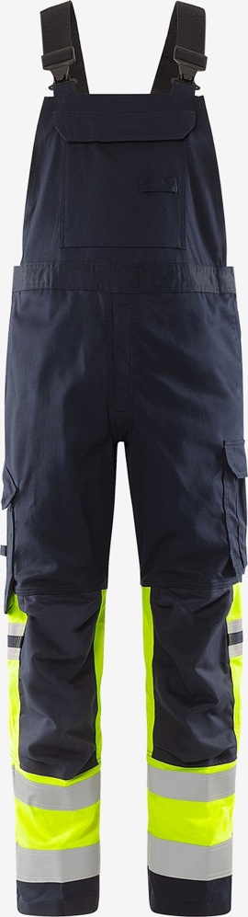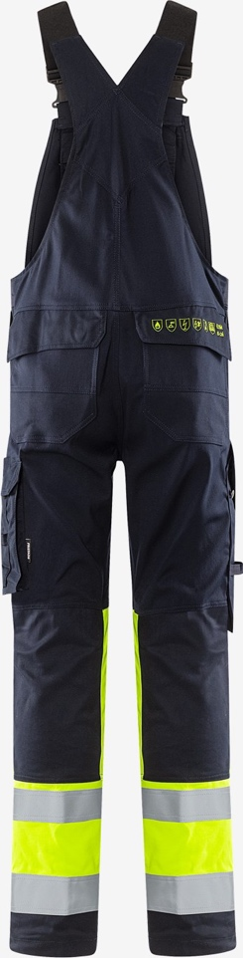 | Logo piemērs

- daļa - vasaras darba jaka aizsardzībai pret elektriskā loka iedarbību
Nr. | Pasūtītāja noteikto tehnisko prasību apraksts | Minimālā atbilstība tehniskajai prasībai | Pretendenta piedāvājums
Obligātās prasības |  |  | Pretendenta piedāvājums
1. Vispārīgā informācija
1.1. | Ražotāja nosaukums | - | Norādīt informāciju par ražotāju (Nosaukums, valsts)
1.2. | Jaka aizsardzībai pret elektriskā loka iedarbību (turpmāk tekstā – prece) | - | Tipa apzīmējums
1.3. | Maksimālais garantētais preces piegādes laiks pēc pasūtījuma saskaņošanas, kalendārās dienas (norādīt konkrētu vērtību) | Ne vairāk kā 14 dienas
1.4. | Preces garantijas termiņš pēc tās piegādes (mēneši) | 24-36
1.5. | Prognozētais apjoms (gab.) līguma darbības laikā | 240
1.6. | Norādīt informāciju par apjomu, kuru var piegādāt 14 dienu laikā | -
1.7. | Apģērbs nesatur PFAS (per/polifluoralkilvielas) | Atbilst | Var pierādīt iesniedzot tehniskās specifikācijas datu lapu vai ražotāja apliecinājumu
2. Standarti
2.1. | CE zīme atbilstoši Regulas (ES) 2016/425 prasībām | Jāatbilst
2.2. | Atbilst standartam LVS EN ISO 13688:2013 – Aizsargapģērbs. Vispārīgās prasības (ISO 13688:2013) | Jāatbilst
2.3. | Atbilstoši LVS EN ISO 13688:2013 iešūts marķējums, kurā norādīts:  - izstrādājuma ražotāja identificēšanas zīme (ražotāja nosaukums vai logo);  - izstrādājuma izmērs;  - auduma sastāvs;  - aizsardzību norādošās piktogrammas ar atsauci uz standartiem;  - izstrādājuma kopšanas piktogrammas;  - maksimālais mazgāšanas reižu skaits, ja ražotājs to noteicis | Jāatbilst
2.4. | Atbilst standartam LVS EN 61482-2:2020 Spriegumaktīvs darbs. Aizsargapģērbs pret elektriskā loka termisko bīstamību. 2.daļa: Prasības (IEC 61482-2:2018, modificēts) | Jāatbilst
2.5. | Testēts atbilstoši standartam LVS EN IEC 61482-1-1:2019 Spriegumaktīvs darbs. Aizsargapģērbs pret elektriskā loka termisko bīstamību. 1-1.daļa: Testēšanas metodes. 1.metode: Elektriskā loka robežvērtību (ELIM, ATPV un/vai EBT) noteikšana ar atklātu loku apģērbu materiāliem un aizsargapģērbam (IEC 61482-1-1:2019) vai LVS EN 61482-1-1:2009 – Darbs zem sprieguma. Aizsargapģērbs pret elektroloka termiskajām briesmām. 1-1. daļa: Testēšana. 1. metode: Elektroloka robežvērtību (ATPV vai E_{BT50}) noteikšana apģērbam paredzētiem liesmizturīgiem materiāliem (IEC 61482-1-1:2009) | Jāatbilst
2.6. | Testēts atbilstoši standartam LVS EN 61482-1-2:2015 – Darbs zem sprieguma. Aizsargapģērbs pret elektroloka termiskajām briesmām. 1-2.daļa: Testēšanas metodes. 2.metode: Materiālu un apģērbu elokdrošības klases noteikšana ar ierobežota un virzīta elektroloka palīdzību (kamertests) (IEC 61482-1-2:2014) | Jāatbilst
2.7. | Atbilst standartam LVS EN ISO 11612:2015 – Aizsargapģērbs. Apģērbs aizsardzībai pret karstumu un liesmu. Minimālās veiktspējas prasības (ISO 11612:2015) | Jāatbilst
2.8. | Atbilst standartam LVS EN ISO 11611:2015- Aizsargapģērbs. Metināšanas apģērbs un ar to saistīto procesu aizsardzības klase, aizsardzības līmenis pret virsmas un apakšējās malas aizdegšanos (LVS EN ISO 11611:2015) | Jāatbilst
2.9. | Atbilst standartam LVS EN 1149-5:2018 – Aizsargapģērbs. Elektrostatiskās īpašības. 5. daļa: Materiālu veiktspējas un apģērba konstrukcijas prasības | Jāatbilst
2.10. | Atbilst standartam LVS EN 13034+A1:2009 vai ekvivalents – Aizsargapģērbs pret šķidrajām ķimikālijām. Veiktspējas prasības aizsargapģērbam pret ķimikālijām ar ierobežotu veiktspēju pret šķidrajām ķimikālijām, (6. tips un PB [6] tips piederumi) | Jāatbilst
2.11. | Atbilst standartam LVS EN ISO 20471:2013 + grozījums A1:2017 – Paaugstinātas redzamības apģērbs. Testēšanas metodes un prasības (ISO 20471:2013, koriģētā versija 2013-06-01 + Amd 1:2016) | Jāatbilst
2.12. | OEKO-TEX® sertifikāts | Jāatbilst
2.13. | Industriāl mazgāsana pārbaudīta saskaņā ar ISO 15797 | Jāatbilst
3. Dokumentācija
3.1. | Iesniegt preces attēlu | Jāiesniedz | Lūdzam iesniegt apģērba attēlu
3.2. | Iesniegt preces tehnisko datu lapa vai cits dokuments, kurā norādīts preces apraksts un tehniskie parametri (aizsardzības), vai norādīta saite uz ražotāja/piegādātāja tīmekļvietni, kurā redzama preces tehniskā datu lapa | Jāiesniedz
3.3. | Iesniegta ES Atbilsts deklarācijas kopija | Jāiesniedz
3.4. | Iesniegta REGULAI 2016/425 atbilstoša ES tipa pārbaudes sertifikāta kopija | Jāiesniedz
3.5. | Iesniegta lietošanas instrukcija latviešu valodā | Jāiesniedz latviešu valodā
3.6. | Iesniegtas piedāvātās preces izmēru tabula | Jāiesniedz
3.7. | Iesniegts apliecinājums par preču garantiju | Jāiesniedz
4. Tehniskā informācija
4.1. | Tumši zila darba jaka kombinācijā ar augstas redzamības (Hi-Vis) dzeltenās krāsas detaļām uz pleciem un sānos, pret elektriskā loka iedarbību, antistatiska, uguns izturīga, metināšanas, ar netīrumu un eļļas atgrūšanas spējām. | Jāatbilst
4.2. | Elektriskā loka robežvērtība ELIM vai ATPV vai E_{BT50} (EBT) (LVS EN 61482-1-1:2009, LVS EN IEC 61482-1-1:2019 vai ekvivalents), ja veikts attiecīgais tests, cal/cm² | Jāatbilst
4.3. | Elektriskā loka robežvērtība ELIM (LVS EN IEC 61482-1-1:2019) vai ATPV/IEC 61482-1-2 vai ekvivalents), ja veikts attiecīgais tests, cal/cm² | Jāatbilst
4.4. | Atbilst standartam ELIM LVS EN 61482-2:2020 vai ATPV IEC 61482-2 Spriegumaktīvs darbs. Aizsargapģērbs pret elektriskā loka termisko bīstamību. Prasības (IEC 61482-2:2018, modificēts) vai ekvivalentiem | ELIM 9 cal/cm²
4.5. | Lokdrošības klase APC (LVS EN 61482-1-2:2015 vai ekvivalents) | Klase 1 (4kA)
4.6. | Atbilst standartam LVS EN 13034+A1:2009 vai ekvivalents – Aizsargapģērbs pret šķidrajām ķimikālijām. Veiktspējas prasības aizsargapģērbam pret ķimikālijām ar ierobežotu veiktspēju pret šķidrajām ķimikālijām, (6. tips un PB [6] tips piederumi) | Jāatbilst
4.7. | Atbilst standartam LVS EN 1149-5:2018 – Aizsargapģērbs. Elektrostatiskās īpašības. 5. daļa: Materiālu veiktspējas un apģērba konstrukcijas prasības | Jāatbilst
4.8. | Atbilst standartam LVS EN ISO 11611:2015 - Metināšanas aizsargapģērbs, apģērbs un ar to saistīto procesu aizsardzības klase, aizsardzības līmenis pret virsmas un apakšējās malas aizdegšanos (LVS EN ISO 11611:2015 vai ekvivalenta) | A1+A2, Klase 1
4.9. | Aizsardzības līmenis pret virsmas aizdegšanos (LVS EN ISO 11612:2015 vai ekvivalents) | A1
4.10. | Aizsardzības līmenis pret konvekcijas karstumu (1-3) (LVS EN ISO 11612:2015 vai ekvivalents) | B1
4.11. | Aizsardzības līmenis pret starojuma karstumu (1-4) (LVS EN ISO 11612:2015 vai ekvivalents) | C1
4.12. | Aizsardzības līmenis pret metāla šļakatām (1-3) (LVS EN ISO 11612:2015 vai ekvivalents) | E2
4.13. | Aizsardzības līmenis pret kontakta karstumu (1-3) (LVS EN ISO 11612:2015 vai ekvivalents) | F1
4.14. | Pamatmateriāla blīvums , g/m² (norādīt konkrētu vērtību) +/-5% | < 300
4.15. | Pamatmateriāla sastāvs: Elastīgs ne mazāk kā 45% modakrils, ne mazāk kā 35% kokvilna, ne mazāk kā 12% poliamīds, ne mazāk kā 1% antistatiskas šķiedra | Jāatbilst
4.16. | Mazgāšanas temperatūr 60c, žāvēt 60c un gludināt 160c (var apliecināt ar ražotāja apliecinājumu) | Jāatbilst
4.17. | Industriālā mazgāšana pārbaudīta saskaņā ar ISO 15797 | Jāatbilst
4.18. | Ārējais materiāls apstiprināts pēc 50 mazgāšanas reizēm (var apliecināt ar ražotāja apliecinājumu) | Jāatbilst
4.19. | OEKO-TEX® sertificēts | Jāatbilst
4.20. | Pieejami izmēri | XS-4XL
5. Logotips (grafiskā zīme ar burtiem)
5.1. | Uz 1.2.punktā minētās kategorijas Jaka ražotāja akceptētajā tehnoloģijā uznests logotips | Jāatbilst
5.2. | Logotipa krāsa – atstarojoša | Jāatbilst
5.3. | Logotipa izvietojumi un izmēri:
5.3.1. | Priekšpuses kreisajā krūšu daļā, 42 x 135 mm | Jāatbilst
5.3.2. | Mugurpuses augšdaļas vidū, 112 x 104 mm | Jāatbilst
5.3.3. | Logotipa paraugs  Logo, paredzēts kā atstarojošs. | Jāatbilst
6. Konstrukcija
Vasaras darba jaka aizsardzībai pret elektriskā loka iedarbību
6.1. | Tumši zila darba jaka kombinācijā ar augstas redzamības (Hi-Vis) dzeltenās krāsas detaļām uz pleciem, pret elektriskā loka iedarbību, antistatiska, uguns izturīga, metināšanas, ar netīrumu un eļļas atgrūšanas spējām. | Jāatbilst
6.2. | Piedurknēm piešūtas atstarojošās lentas, 5cm platas | Jāatbilst
6.3. | Jaka bez metāla elemntiem | Jāatbilst
6.4. | Pagarināta muguras daļa | Jāatbilst
6.5. | Slēpts priekšējais plastmasa rāvējslēdzējs zem aizdares ar spiedpogu stiptinājumu līdz apkaklei | Jāatbilst
6.6. | 2 krūšu kabatas ar atloku un slēptu plastmasa spiedpogas aizdari un plastmasa rāvējslēdzēju. ID kartes rinķis, cilpas rāciju piestiprināsānai. Cilpas pie pleciem ierīces piestiprināšanai. | Jāatbilst
6.7. | 2 sānu kabatas ar plastmasa rāvējslēdzēju. Piedurknes regulējamas ar velkro stiprinājumu. | Jāatbilst
6.8. | Pamataudums tumši zils ar augstas redzamības (Hi-Vis) dzeltenās krāsas detaļām uz pleciem | Jāatbilst
7. Papildus prasības
7.1. | Jaka piemērota ATEX vai atbilst EN 1149-5 darba vides apstākļiem | Jāatbilst
7.2. | Aizsardzību norādošās piktogrammas izvietotas ārpusē redzamā vietā | Jāatbilst
7.3. | Piedāvātā apģērba izmēri atbilst cilvēka īsam, standarta un garam augumam. | Jāatbilst
7.4. | Katra preces vienība iepakota atsevišķā caurspīdīgā maisiņā. Uz iepakojuma norādīta informācija ar preces nosaukumu, piegādātāja nosaukumu, izmēru. | Jāatbilst
7.5. | Norādīt saiti uz ražotāja/piegādātāja tīmekļvietni, kurā redzama preces tehniskā datu lapa | Jāatbilst
7.6. | Apģērba modelis ir ar unisex piegriezumu | Jāatbilst

Attēliem ir informatīvs raksturs

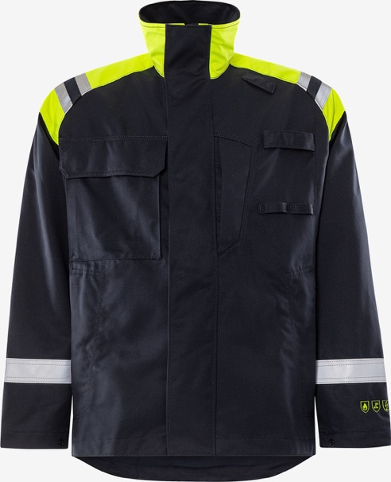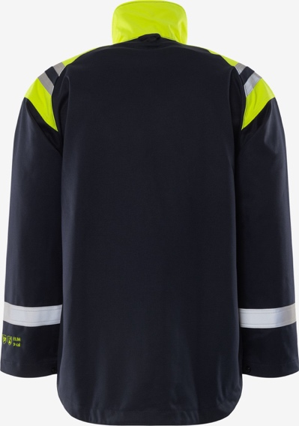

Logo piemērs

8. daļa - Krekls ar garām rokām aizsardzībai pret elektriskā loka iedarbību

Nr. | Pasūtītāja noteikto tehnisko prasību apraksts | Minimālā atbilstība tehniskajai prasībai | Pretendenta piedāvājums
Obligātās prasības. |  |  | Pretendenta piedāvājums
1. Vispārīgā informācija
1.1. | Ražotāja nosaukums | - | Norādīt informāciju par ražotāju (Nosaukums, valsts)
1.2. | Krekls ar garām rokām aizsardzībai pret elektriskā loka iedarbību (turpmāk tekstā – prece) | - | Tipa apzīmējums
1.3. | Maksimālais garantētais preces piegādes laiks pēc pasūtījuma saskaņošanas, kalendārās dienas (norādīt konkrētu vērtību) | Ne vairāk kā 14 dienas
1.4. | Preces garantijas termiņš pēc tās piegādes (mēneši) | 24-36
1.5. | Prognozētais apjoms (gab.) līguma darbības laikā | 240
1.6. | Norādīt informāciju par apjomu, kuru var piegādāt 14 dienu laikā | -
1.7. | Apģērbs nesatur PFAS (per/polifluoralkilvielas) | Jāatbilst
2. Standarti
2.1. | CE zīme atbilstoši Regulas (ES) 2016/425 prasībām | Jāatbilst
2.2. | Atbilst standartam LVS EN ISO 13688:2013 – Aizsargapģērbs. Vispārīgās prasības (ISO 13688:2013) | Jāatbilst
2.3. | Atbilstoši LVS EN ISO 13688:2013 iešūts marķējums, kurā norādīts:  - izstrādājuma ražotāja identificēšanas zīme (ražotāja nosaukums vai logo);  - izstrādājuma izmērs;  - auduma sastāvs;  - aizsardzību norādošās piktogrammas ar atsauci uz standartiem;  - izstrādājuma kopšanas piktogrammas;  - maksimālais mazgāšanas reižu skaits, ja ražotājs to noteicis | Jāatbilst
2.4. | Atbilstība standartam LVS EN 61482-2:2020 Spriegumaktīvs darbs. Aizsargapģērbs pret elektriskā loka termisko bīstamību. 2.daļa: Prasības (IEC 61482-2:2018, modificēts) | Jāatbilst
2.5. | Testēts atbilstoši standartam LVS EN IEC 61482-1-1:2019 Spriegumaktīvs darbs. Aizsargapģērbs pret elektriskā loka termisko bīstamību. 1-1.daļa: Testēšanas metodes. 1.metode: Elektriskā loka robežvērtību (ELIM, ATPV un/vai EBT) noteikšana ar atklātu loku apģērbu materiāliem un aizsargapģērbam (IEC 61482-1-1:2019) vai LVS EN 61482-1-1:2009 – Darbs zem sprieguma. Aizsargapģērbs pret elektroloka termiskajām briesmām. 1-1. daļa: Testēšana. 1. metode: Elektroloka robežvērtību (ATPV vai E_{BT50}) noteikšana apģērbam paredzētiem liesmizturīgiem materiāliem (IEC 61482-1-1:2009) | Jāatbilst
2.6. | Testēts atbilstoši standartam LVS EN 61482-1-2:2015 – Darbs zem sprieguma. Aizsargapģērbs pret elektroloka termiskajām briesmām. 1-2.daļa: Testēšanas metodes. 2.metode: Materiālu un apģērbu elokdrošības klases noteikšana ar ierobežota un virzīta elektroloka palīdzību (kamertests) (IEC 61482-1-2:2014) | Jāatbilst
2.7. | Atbilstība standartam LVS EN ISO 11612:2015 – Aizsargapģērbs. Apģērbs aizsardzībai pret karstumu un liesmu. Minimālās veiktspējas prasības (ISO 11612:2015) | Jāatbilst
2.8. | Atbilstība standartam LVS EN 1149-5:2018 – Aizsargapģērbs. Elektrostatiskās īpašības. 5. daļa: Materiālu veiktspējas un apģērba konstrukcijas prasības | Jāatbilst
2.9. | Atbilstība standartam LVS EN ISO 20471:2013 + grozījums A1:2017 – Paaugstinātas redzamības apģērbs. Testēšanas metodes un prasības (ISO 20471:2013, koriģētā versija 2013-06-01 + Amd 1:2016) | Jāatbilst
2.10. | Atbilstība standartam LVS EN 3758-2:2003+A1:2006, aizsardzībai pret saules ultravioleto (UV) starojumu | Jāatbilst
2.11. | OEKO-TEX® sertifikāts | Jāatbilst
2.12. | Industriāl mazgāsana pārbaudīta saskaņā ar ISO 15797 | Jāatbilst
3. Dokumentācija
3.1. | Iesniegt preces attēlu | Jāiesniedz | Lūdzam iesniegt apģērba attēlu
3.2. | Iesniegt preces tehnisko datu lapa vai cits dokuments, kurā norādīts preces apraksts un tehniskie parametri (aizsardzības), vai norādīta saite uz ražotāja/piegādātāja tīmekļvietni, kurā redzama preces tehniskā datu lapa | Jāiesniedz
3.3. | Iesniegta ES atbilstības deklarācijas kopija | Jāiesniedz
3.4. | Iesniegta REGULAI 2016/425 atbilstoša ES tipa pārbaudes sertifikāta kopija | Jāiesniedz
3.5. | Iesniegta lietošanas instrukcija latviešu valodā | Jāiesniedz latviešu valodā
3.6. | Iesniegtas piedāvātās preces izmēru tabula | Jāiesniedz
3.7. | Iesniegts apliecinājums par preču garantiju | Jāiesniedz
4. Tehniskā informācija
4.1. | Krekls ar garām rokām ar augstas redzamības (Hi-Vis) dzeltenu krāsas un tumši zilu krāsu no vids daļas, pielīmētas atstarojošas lentas, sānos iestrādāts papildus elastīgs audums, elektriskā loka iedarbību, antistatiska, uguns izturīgs. | Jāatbilst
4.2. | Elektriskā loka robežvērtība ATPV vai E_{BT50} (EBT) (LVS EN 61482-1-1:2009, LVS EN IEC 61482-1-1:2019 vai ekvivalents), ja veikts attiecīgais tests, cal/cm² | Jāatbilst
4.3. | Elektriskā loka robežvērtība ELIM (LVS EN IEC 61482-1-1:2019 vai ekvivalents), ja veikts attiecīgais tests, cal/cm² | Jāatbilst
4.4. | Atbilstība standartam LVS EN 61482-2:2020 Spriegumaktīvs darbs. Aizsargapģērbs pret elektriskā loka termisko bīstamību. Prasības (IEC 61482-2:2018, modificēts) vai ekvivalentiem | ELIM ne mazāk kā 8.6 cal/cm² EBT ne mazāk kā 11 cal/cm²
4.5. | Lokdrošības klase APC (LVS EN 61482-1-2:2015 vai ekvivalents) | Klase 1 (4kA)
4.6. | Atbilstība standartam LVS EN 1149-5:2018 – Aizsargapģērbs. Elektrostatiskās īpašības. 5. daļa: Materiālu veiktspējas un apģērba konstrukcijas prasības | Jāatbilst
4.7. | Aizsardzības līmenis pret virsmas aizdegšanos (LVS EN ISO 11612:2015 vai ekvivalents) | A1+A2
4.8. | Aizsardzības līmenis pret konvekcijas karstumu (1-3) (LVS EN ISO 11612:2015 vai ekvivalents) | B1
4.9. | Aizsardzības līmenis pret starojuma karstumu (1-4) (LVS EN ISO 11612:2015 vai ekvivalents) | C1
4.10. | Aizsardzības līmenis pret kontakta karstumu (1-3) (LVS EN ISO 11612:2015 vai ekvivalents) | F1
4.11. | Atbilstība standartam LVS EN ISO 20471:2013 + grozījums A1:2017 – Paaugstinātas redzamības apģērbs. Testēšanas metodes un prasības (ISO 20471:2013, koriģētā versija 2013-06-01 + Amd 1:2016) | Klase 1
4.12. | Atbilstība standartam LVS EN 3758-2:2003+A1:2006, aizsardzībai pret saules ultravioleto (UV) starojumu | UPF 40+ UV
4.13. | Auduma materiāla blīvums, g/m² (norādīt konkrētu vērtību) +/-10% | 270 g/m²
4.14. | Auduma sastāvs: Elastīgs ne mazāk kā 54% modakrils, ne mazāk kā 38% kokvilna, ne mazāk kā 2% antistatiska šķiedra | Jāatbilst
4.15. | Mazgāšanas temperatūr 60c, žāvēt 60c un gludināt 160c | Jāatbilst
4.16. | Industriālā mazgāšana pārbaudīta saskaņā ar ISO 15797 | Jāatbilst
4.17. | Ārējais materiāls apstiprināts pēc 25 mazgāšanas reizēm | Jāatbilst
4.18. | OEKO-TEX® sertificēts | Jāatbilst
4.19. | Apģērbs nesatur PFAS (per/polifluoralkilvielas) | Jāatbilst
4.20. | Izmēru pieejamība | XS-4XL
5. Logotips (grafiskā zīme ar burtiem
5.1. | Uz 1.2.punktā minētās kategorijas jakas ražotāja akceptētajā tehnoloģijā uznests logotips | Jāatbilst
5.2. | Logotipa krāsa – atstarojoša | Jāatbilst
5.3. | Priekšpuses kreisajā krūšu daļā, 42 x 135 mm | Jāatbilst
5.4. | Mugurpuses augšdaļas vidū, 112 x 104 mm | Jāatbilst
6. Konstrukcija
Vasaras krekls ar garām rokām aizsardzībai pret elektriskā loka iedarbību
6.1. | Krekls ar garām rokām ar tumši zilu apkakli, augstas redzamības (Hi-Vis) dzeltena krāsa augšdaļā un tumši zila krāsa lejas daļas, pielīmētas atstarojošas lentas, sānos iestrādāts papildus elastīgs audums. | Jāatbilst
6.2. | Atstarojošās lentas platums 5cm | Jāatbilst
6.3. | Plecu daļā papildus atstarojoši elemnti | Jāatbilst
6.4. | Elastīgs un mīksts audums | Jāatbilst
6.5. | Eleastīgas piedurknes | Jāatbilst
7. Papildus prasības
7.1. | Aizsardzību norādošās piktogrammas izvietotas ārpusē redzamā vietā | Jāatbilst
7.2. | Piedāvātā apģērba izmēri atbilst cilvēka īsam, standarta un garam augumam. | Jāatbilst
7.3. | Katra preces vienība iepakota atsevišķā caurspīdīgā maisiņā. Uz iepakojuma norādīta informācija ar preces nosaukumu, piegādātāja nosaukumu, izmēru. | Jāatbilst
7.4. | Norādīt saiti uz ražotāja/piegādātāja tīmekļvietni, kurā redzama preces tehniskā datu lapa | Jāatbilst
7,5, | Apģērba modelis ir ar unisex piegriezumu | Jāatbilst

Attēliem ir informatīvs raksturs
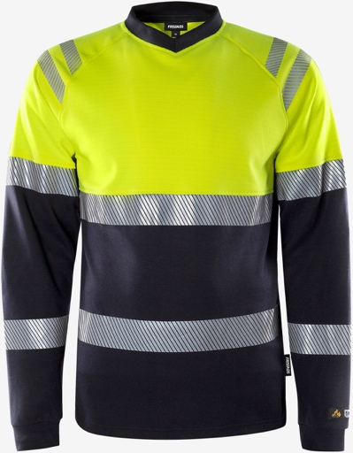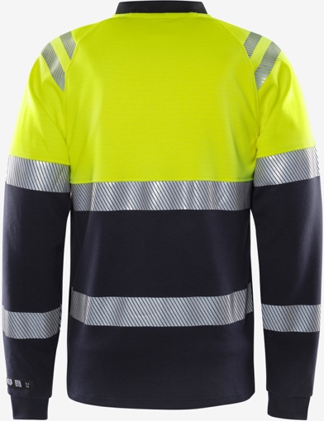

Logo piemērs

Norādīt pilnu preces tipa apzīmējumu (modeļa nosaukums, artikulu)
Pasūtītājs pasūta pasūtījumus daļās. Pasūtītājam nav pienākums pasūtīt visu apjomu vienā piegādē. Pasūtītājam nav pienākums pasūtīt visu apjomu.
Ņemot vērā REGULAS 2016/425 47.panta 2.p., līdz 2023. gada 21. aprīlim var atbilst Direktīvai 89/686/EEK, ja vien sertifikātu derīgums nav beidzies pirms minētā datuma.
Virsējā materiāla sertifikāts/materiālu kombināciju testa pārskats par WP (42.p., 71.p.) un Ret (43.p., 72.p.), gatavā apģērba testēšanas pārskats par lietus torņa testu, ja saistošs (73.p.), gatavā apģērba testēšanas pārskati par ATPV vai E_{BT50}, ja saistošs (34.p., 68.p.) un ELIM, ja saistošs (35.p., 69.p.).
Atbilstība tehniskajiem parametriem tiks pārbaudīta sadaļā "Dokumentācija" minētajos dokumentos.
Pieļaujama neliela novirze krāsu izvietojumā, ja tas saistīts ar ražotāja atsevišķu konstruktīvo elementu izvietojumu.
Augumu garumi vismaz 165 – 200 cm.
Norādīt pilnu preces tipa apzīmējumu (modeļa nosaukums, artikulu).
Pasūtītājs pasūta pasūtījumus daļās. Pasūtītājam nav pienākums pasūtīt visu apjomu vienā piegādē. Pasūtītājam nav pienākums pasūtīt visu apjomu.
Ņemot vērā REGULAS 2016/425 47.panta 2.p., līdz 2023. gada 21. aprīlim var atbilst Direktīvai 89/686/EEK, ja vien sertifikātu derīgums nav beidzies pirms minētā datuma.
Atbilstība tehniskajiem parametriem tiks pārbaudīta sadaļā "Dokumentācija" minētajos dokumentos.
Augumu garumi vismaz 165 – 200 cm
Norādīt pilnu preces tipa apzīmējumu (modeļa nosaukums, artikulu).
Pasūtītājs pasūta pasūtījumus daļās. Pasūtītājam nav pienākums pasūtīt visu apjomu vienā piegādē. Pasūtītājam nav pienākums pasūtīt visu apjomu.
Ņemot vērā REGULAS 2016/425 47.panta 2.p., līdz 2023. gada 21. aprīlim var atbilst Direktīvai 89/686/EEK, ja vien sertifikātu derīgums nav beidzies pirms minētā datuma.
Virsējā materiāla sertifikāts/materiālu kombināciju testa pārskats par WP (42.p., 71.p.) un Ret (43.p., 72.p.), gatavā apģērba testēšanas pārskats par lietus torņa testu, ja saistošs (73.p.), gatavā apģērba testēšanas pārskati par ATPV vai E_{BT50}, ja saistošs (34.p., 68.p.) un ELIM, ja saistošs (35.p., 69.p.).
Norādīt pilnu preces tipa apzīmējumu (modeļa nosaukums, artikulu).
Pasūtītājs pasūta pasūtījumus daļās. Pasūtītājam nav pienākums pasūtīt visu apjomu vienā piegādē. Pasūtītājam nav pienākums pasūtīt visu apjomu.
Ņemot vērā REGULAS 2016/425 47.panta 2.p., līdz 2023. gada 21. aprīlim var atbilst Direktīvai 89/686/EEK, ja vien sertifikātu derīgums nav beidzies pirms minētā datuma.
Virsējā materiāla sertifikāts/materiālu kombināciju testa pārskats par WP (42.p., 71.p.) un Ret (43.p., 72.p.), gatavā apģērba testēšanas pārskats par lietus torņa testu, ja saistošs (73.p.), gatavā apģērba testēšanas pārskati par ATPV vai E_{BT50}, ja saistošs (34.p., 68.p.) un ELIM, ja saistošs (35.p., 69.p.).
Atbilstība tehniskajiem parametriem tiks pārbaudīta sadaļā "Dokumentācija" minētajos dokumentos.
Augumu garumi vismaz 165 – 200 cm.
Norādīt pilnu preces tipa apzīmējumu (modeļa nosaukums, artikulu).
Atbilstība tehniskajiem parametriem tiks pārbaudīta sadaļā "Dokumentācija" minētajos dokumentos.
Augumu garumi vismaz 165 – 200 cm.
Norādīt pilnu preces tipa apzīmējumu (modeļa nosaukums, artikulu).
Pasūtītājs pasūta pasūtījumus daļās. Pasūtītājam nav pienākums pasūtīt visu apjomu vienā piegādē. Pasūtītājam nav pienākums pasūtīt visu apjomu.
Atbilstība tehniskajiem parametriem tiks pārbaudīta sadaļā "Dokumentācija" minētajos dokumentos.
Augumu garumi vismaz 165 – 200 cm.
Norādīt pilnu preces tipa apzīmējumu (modeļa nosaukums, artikulu).
Pasūtītājs pasūta pasūtījumus daļās. Pasūtītājam nav pienākums pasūtīt visu apjomu vienā piegādē. Pasūtītājam nav pienākums pasūtīt visu apjomu.
Atbilst tehniskajiem parametriem tiks pārbaudīta sadaļā "Dokumentācija" minētajos dokumentos.
Augumu garumi vismaz 165 – 200 cm.
Norādīt pilnu preces tipa apzīmējumu (modeļa nosaukums, artikulu)
Pasūtītājs pasūta pasūtījumus daļās. Pasūtītājam nav pienākums pasūtīt visu apjomu vienā piegādē. Pasūtītājam nav pienākums pasūtīt visu apjomu.
Atbilstība tehniskajiem parametriem tiks pārbaudīta sadaļā "Dokumentācija" minētajos dokumentos.
Augumu garumi vismaz 165 – 200 cm.

